实 验 报 告

|  |  |  |  |  |  |  |  |
| --- | --- | --- | --- | --- | --- | --- | --- |
| 班级学号 | 202015116 | 班级排序号 | 200124 | 姓名 | 梁祺若 | 实验日期 | 2020-5-10 |
| 实验名称 | | | | 实验七: 字符串 | | | |

**第1题：**学会使用字符串操作函数：strcpy、strlen、strcat、strlwr、strupr。使用这些函数操作字符串并描述这些函数的功能

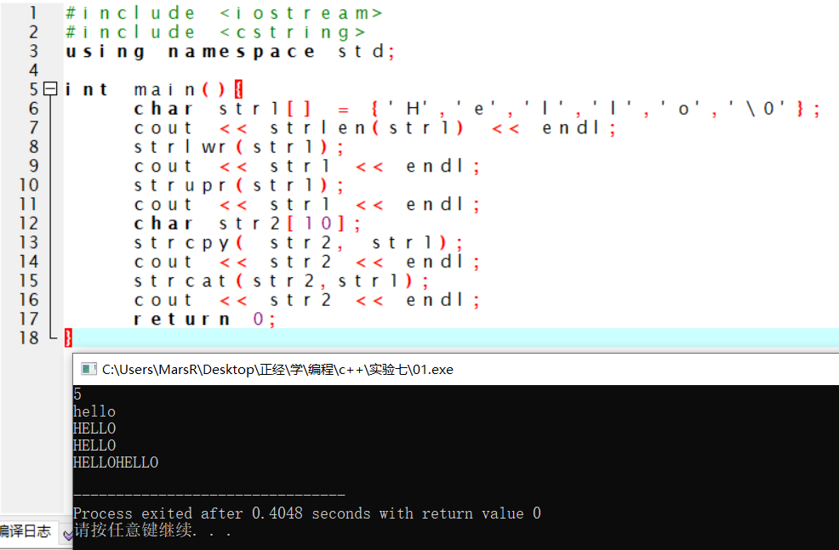

**Strlen 从内存的某个位置开始扫描，直到碰到第一个字符串结束符‘\0’为止，然后返回计数器值（长度不包括‘\0’）**

**Strlwr将字符串s转化为小写形式**

**Strupr将字符串s转化为大写形式**

**Strcpy把含有‘\0’结束符的字符串复制到另一个地址空间，返回值类型为char\***

**Strcat将两个char类型连接**

**第2题：**自己动手实现第一题所列出的这些函数。

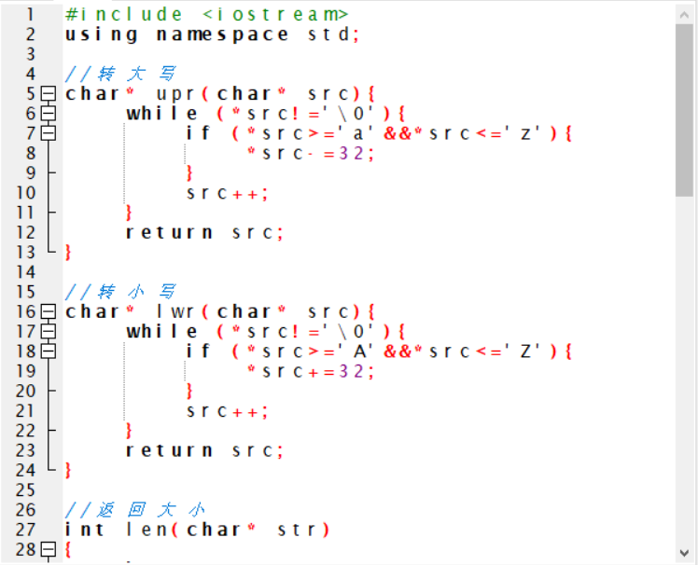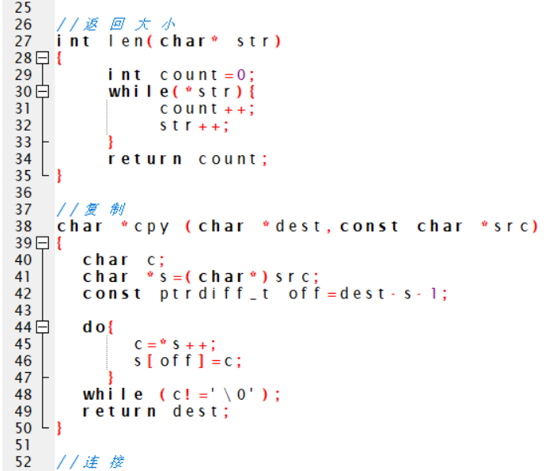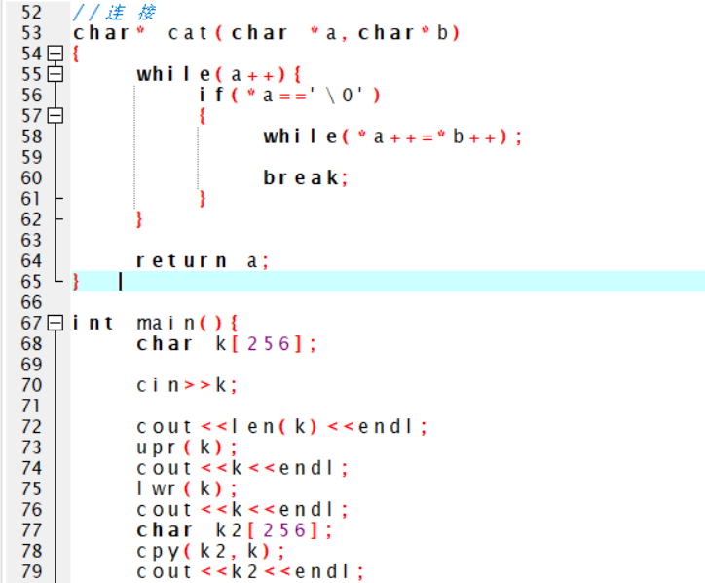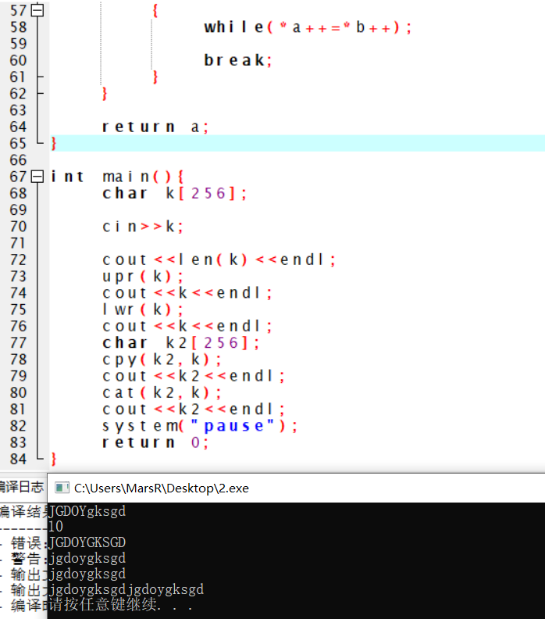

**第3题：**在控制台输入任意一个只包含字母和数字的字符串，对该字符串进行加密，并输出加密后的字符串。加密处理的方法如下： 对于数字：0 -> 9、1 -> 8、... ... 、9 -> 0； 对于小写字母：a -> Z、b -> Y、... ... 、z -> A； 对于大写字母：A -> z、B -> y、... ... 、Z -> a；

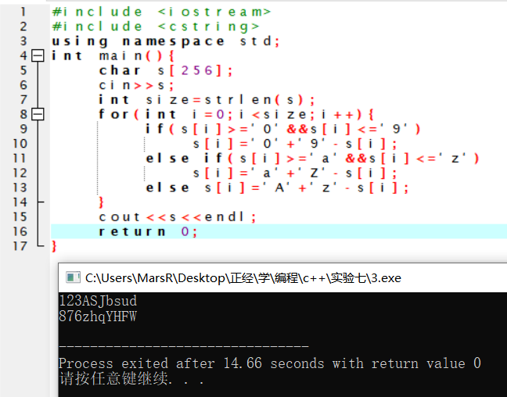

**第4题** 在控制台输入一段密文（加密后的字符串），密文的加密方式如第3题所示。请对该密文进行解码，输出原字符串。

